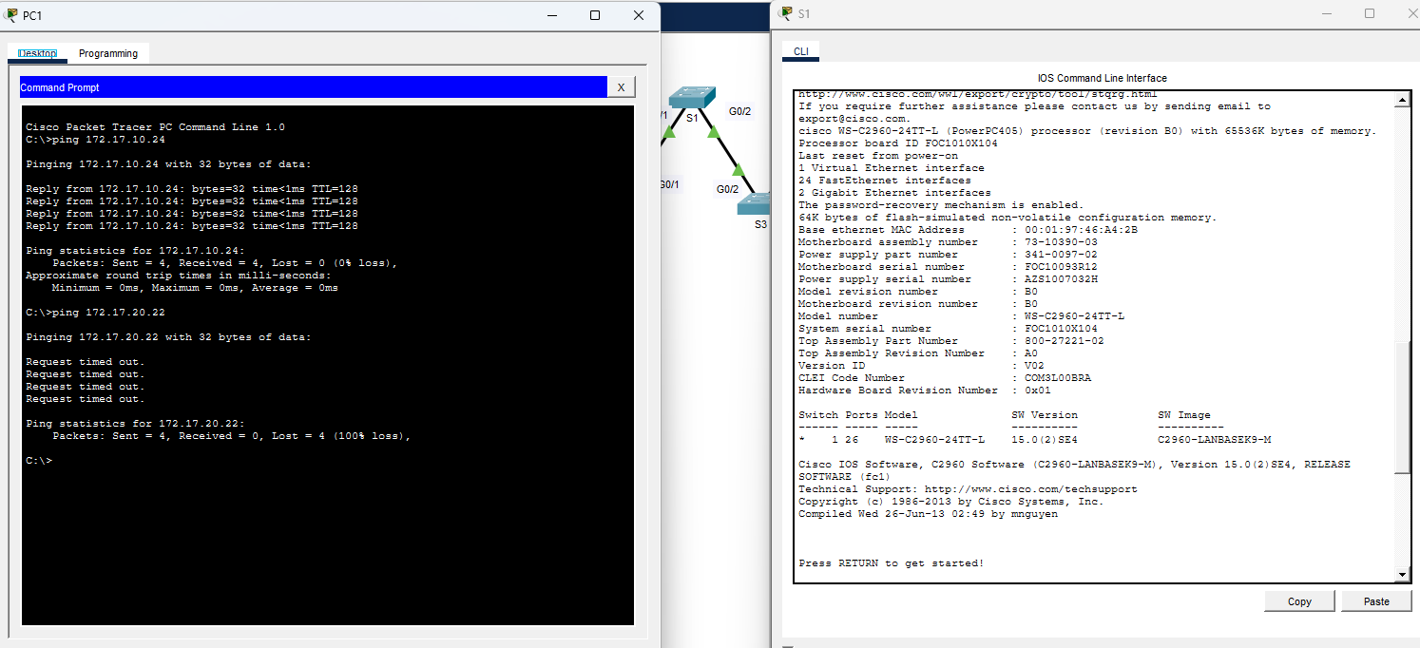

จะเห็นว่า
- มีแค่ VLAN 1
- ทุกพอร์ตอยู่ VLAN 1
ทดสอบ Ping
ให้ลอง Ping
- PC1 → PC4 ✅
- PC2 → PC5 ✅
- PC3 → PC6 ✅
จะ Ping ได้ เพราะทุกพอร์ตยังอยู่ VLAN 1
แต่
- PC1 → PC2 ❌
- PC1 → PC3 ❌
เพราะ IP อยู่คนละ Network

คำถาม 1: What benefits can VLANs provide to the network?

คำตอบ:

VLAN ช่วยเพิ่มความปลอดภัยของเครือข่าย ลดปริมาณการส่งข้อมูลแบบ Broadcast ที่ไม่จำเป็น และทำให้การจัดการเครือข่ายง่ายขึ้น โดยสามารถแบ่งอุปกรณ์ออกเป็นกลุ่มตามการใช้งานได้ แม้ว่าจะเชื่อมต่ออยู่กับสวิตช์ตัวเดียวกันก็ตาม
สร้าง VLAN บน S1 S2 และ S3
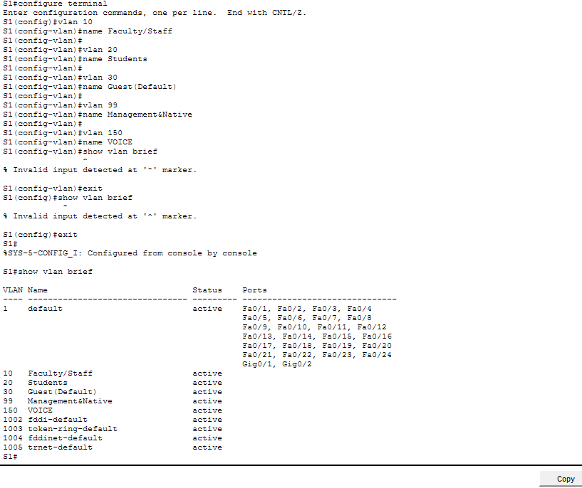

คำถาม 2: Which command will only display the VLAN name, status, and associated ports on a switch?
คำตอบ:
show vlan brief
กำหนด VLAN ให้พอร์ต

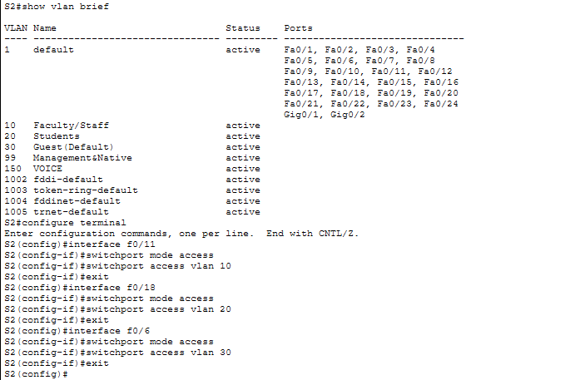

ใน S3 กำหนดเหมือนกับ S2 แต่เพิ่ม เพิ่ม Voice VLAN ด้วย
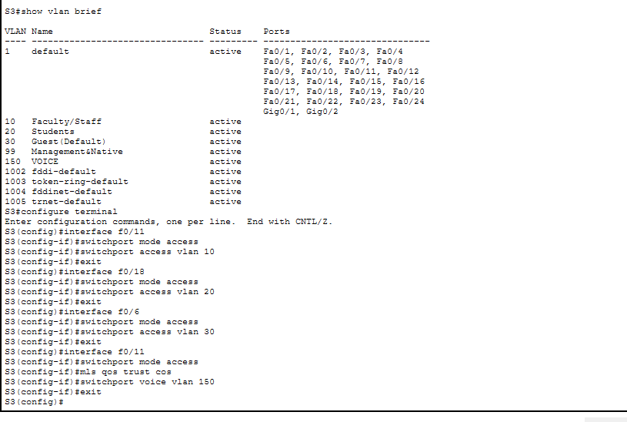

ทดสอบ ping จาก PC4 -> PC1

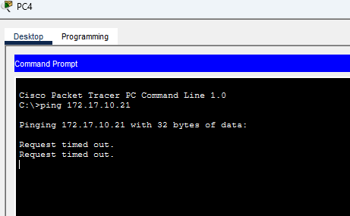

คำถาม 3: Although the access ports are assigned to the appropriate VLANs, were the pings successful? Explain.
คำตอบ:
ไม่สำเร็จ เนื่องจากลิงก์ที่เชื่อมต่อระหว่างสวิตช์ยังคงเป็น Access Port ที่อยู่ใน VLAN 1 ทำให้ข้อมูลของ VLAN อื่นไม่สามารถส่งผ่านระหว่างสวิตช์ได้ จึงไม่สามารถสื่อสารกันข้ามสวิตช์ได้

คำตอบ 4: What could be done to resolve this issue?
คำตอบ:
ควรกำหนดพอร์ตที่เชื่อมต่อระหว่างสวิตช์ให้เป็น Trunk Port เพื่อให้สามารถรับส่งข้อมูลของหลาย VLAN ผ่านลิงก์เดียวกันได้ ส่งผลให้อุปกรณ์ที่อยู่ใน VLAN เดียวกันแต่เชื่อมต่อคนละสวิตช์สามารถสื่อสารกันได้ตามปกติ

